(19) KG |  | (11) | 46
(51)⁷ | F24J 2/46

(21) 20010002.2
ГОСУДАРСТВЕННОЕ АГЕНТСТВО ПО НАУКЕ И
ИНТЕЛЛЕКТУАЛЬНОЙ СОБСТВЕННОСТИ
ПРИ ПРАВИТЕЛЬСТВЕ КЫРГЫЗСКОЙ РЕСПУБЛИКИ (КЫРГЫЗПАТЕНТ)
(12) ОПИСАНИЕ ПОЛЕЗНОЙ МОДЕЛИ
к свидетельству Кыргызской Республики

(22) 09.09.1999
(46) 28.02.2002, Бюл. № 2
(71) (73) Кыргызско-узбекский университет (KG)
(72) Исманжанов А., Расаходжаев Б.С.(KG)
(56) Харченко Н.В. Индивидуальные солнечные установки. - М: Стройиздат, 1986. - 208 С.
(54) Солнечный водонагревательный коллектор
(57) Солнечный водонагревательный коллектор относится к гелиотехнике, предназначен для получения горячей воды с помощью солнечной энергии. Солнечный водонагревательный коллектор содержит теплоприемник в виде плоской тепловоспринимающей панели, корпус, выполненный из теплоизолирующего материала, например, из жестко скрепленных друг с другом соломенных матов. Внутренняя и внешняя поверхность корпуса покрыты полиэтиленовой пленкой. Сверху корпус покрыт листовым стеклом.

Полезная модель относится к гелиотехнике, а именно к плоским солнечным водонагревательный коллекторам (СВК) и предназначено для получения горячей воды с помощью солнечной энергии в полевых условиях.
Известен СВК, состоящий из прямоугольного металлического или деревянного теплоизолированного корпуса, покрытого сверху одинарным или двойным листовым стеклом, плоского регистра, изготовленного из штампованных листов, по внутренним каналам которого протекает нагреваемая вода (Даффи Дж.А., Бекман У.А. Тепловые процессы с использованием солнечной энергии. - М.: Мир, 1977. - 420 С.).
В данном СВК корпус составляет значительную его долю как по весу и объему, так и по стоимости.
Наличие такого корпуса, во первых, удорожает стоимость СВК, а во вторых, создает определенные проблемы при их транспортировке.
Также известен СВК, состоящий из теплоизолированного корпуса, медного теплоприемника с верхней поверхностью, окрашенной в черный цвет (Андерсон Б. Солнечная энергия. Основы строительного проектирования. Пер. с англ / Под ред. Ю.Н. Малевского. - М.: Стройиздат, 1982. - С. 375). Данный СВК в качестве теплоизоляции имеет войлочное покрытие. Корпус сверху покрыт двойным листовым стеклом. И в данном СВК корпус занимает значительную его часть.
Наиболее близким по своему техническому решению к предлагаемому является СВК, содержащий корпус из теплоизолирующего и гидроизолирующего слоев, плоскую тепловоспринимающую панель, верхнее стеклянное ограждение, песок, уложенный на донной части корпуса, в песке расположены металлические трубы, через которые протекает нагреваемая вода, при этом солнечные лучи, поступающие через остекление, поглощаются песком и тепловая энергия от верхних слоев песка через его толщу передается воде, протекающей через трубы. (Харченко Н.В. Индивидуальные солнечные установки. - М.: Стройиздат, 1986. - 208 С).
Недостатком данного СВК является наличие изготовляемого из конструкционных материалов (металл, дерево, пластмасса) корпуса, что требует определенных материальных и трудовых ресурсов.
Транспортировка солнечного водонагревательного коллектора создает определенные трудности, связанные с наличием большого веса и корпуса.
Задачей настоящей полезной модели является упрощение конструкции и снижение материалоемкости, веса, удешевление.
Задача решается тем, что в СВК, содержащем корпус из теплоизолирующего и гидроизолирующего слоев, плоскую тепловоспринимающую панель, верхнее стеклянное покрытие, корпус выполнен из теплоизолирующего материала, например, из жестко скрепленных соломенных матов, а в качестве гидроизолирующего слоя используют, например, гидроизолирующую полиэтиленовую пленку.
На фиг. 1 - общий вид СВК;
На фиг. 2 - Солнечная водонагревательная установка (СВУ) на основе СВК.
СВК содержит корпус 1, изготовленный из жестко скрепленных соломенных матов и покрытых с внутренней и внешней стороны гидронепроницаемой полиэтиленовой плёнкой (на чертеже не указана), плоскую металлическую тепловоспринимающую панель 2, через которую протекает нагреваемая вода, патрубки 3 для циркуляции воды, верхнее стеклянное покрытие 4, теплоизолирующие подставки 5. СВК устанавливают в подготовленную в грунте прямоугольную яму глубиной от 160 до 180 мм на теплоизолирующие подставки 5.
Солнечные лучи, проникая через стеклянное покрытие, поглощаются верхней зачерненной стороной панели 2, и нагревают воду, протекающую через нее.
Наличие теплоизолирующего корпуса 1 уменьшает потери тепла в грунт, а полиэтиленовая пленка, прижимаемая по периметру стеклянным покрытием, предотвращает попадание влаги, испаряемой из грунта, в рабочий объем СВК и запотевание стекла.
Небольшой бортик из трамбованного грунта, устраиваемый по периметру ямы, и некоторый запас стекла и полиэтиленовой пленки, прикрывающие бортик, предотвращают попадание осадков внутрь ямы - в рабочий объем СВК.
Пример выполнения СВУ на основе предлагаемого СВК показан на фиг. 2.
Для устройства СВУ целесообразно выбирать рельеф со склоном, ориентированным на юг.
Необходимое количество тепловоспринимающих, водонагревательных панелей 2 укладывают в корпус, который устанавливают в общей яме, корпус затем закрывают стеклянным покрытием 4.
Панели с обеих сторон соединяются в общие коллекторы 6 с помощью шланга или резиновых муфт.
Бак-аккумулятор 7 СВУ устанавливается на определенной высоте для создания необходимого давления. Бак-аккумулятор и коллекторы соединяются между собой гибкими шлангами 8 и 9, укладываемыми в теплоизолированном виде в каналах, сделанных в грунте. Для отбора горячей воды в баке-аккумуляторе имеется сливная труба 10.
Таким образом, предлагаемый СВК транспортабелен, легок, имеет меньшую стоимость, чем традиционные СВК.
СВУ, собираемые на его основе – просты и приспособлены для использования в полевых условиях.

Формула изобретения
Солнечный водонагревательный коллектор, содержащий корпус из теплоизолирующего и гидроизолирующего слоев, плоскую тепловоспринимающую панель, верхнее стеклянное покрытие, отличающийся тем, что корпус выполнен из теплоизолирующего материала, например, из жестко скрепленных друг с другом соломенных матов, при этом внутренняя и внешняя поверхность корпуса покрыты полиэтиленовой пленкой.

Солнечный водонагревательный коллектор

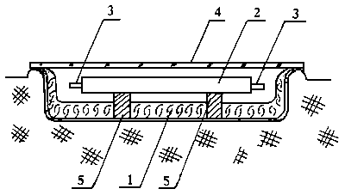
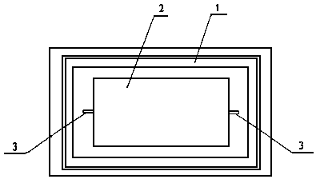

Фиг. 1

Солнечный водонагревательный коллектор

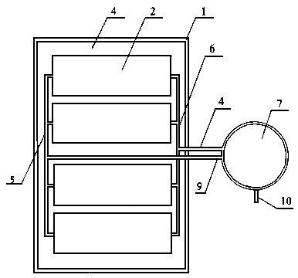
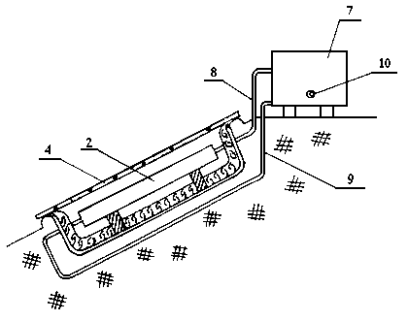

Фиг. 2

Составитель описания Усубакунова З.К.
Ответственный за выпуск Арипов С.К.
___________________________________________________________________
Кыргызпатент, 720021, г. Бишкек, ул. Московская, 62, тел.: (312) 68 08 19, 68 16 41; факс: (312) 68 17 03
1

